附件5

2025年长汀县新任教师招聘面试考场示意图

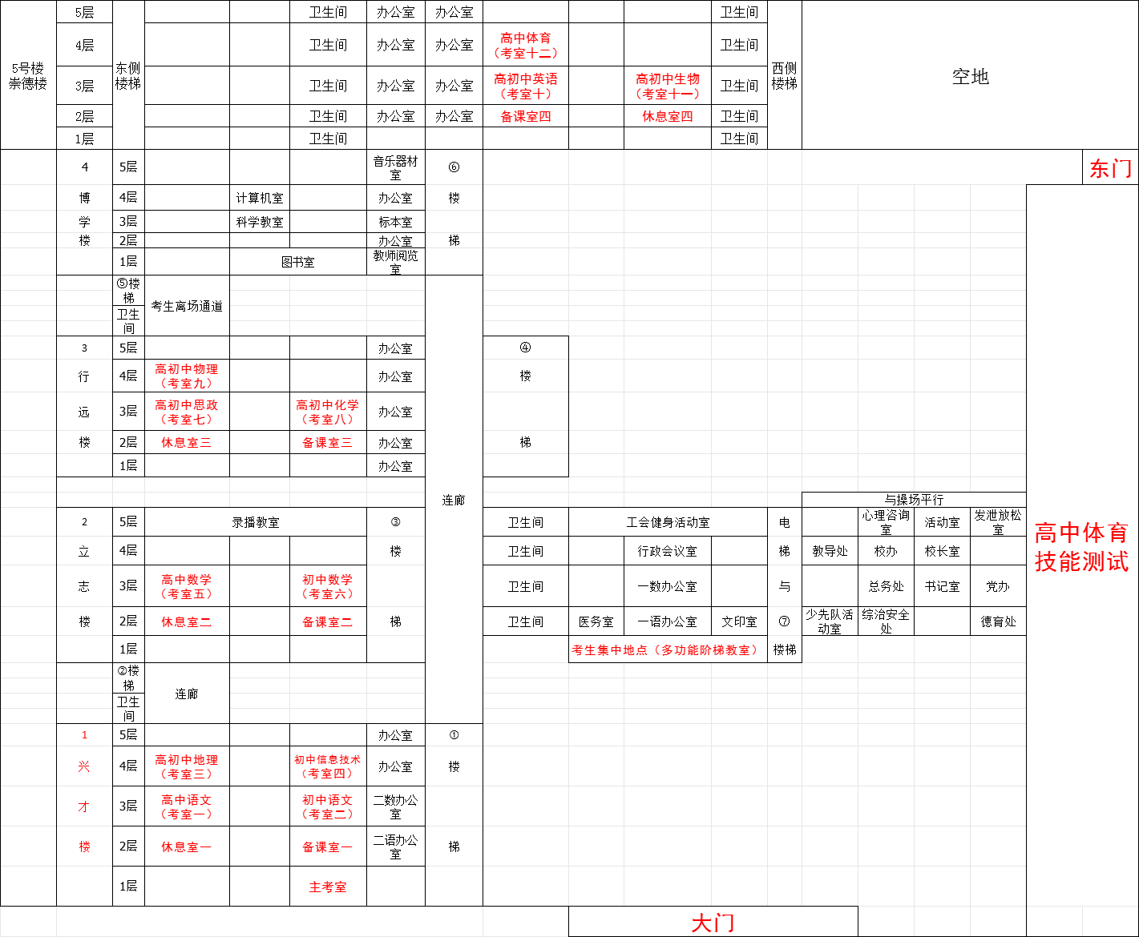

备注：

休息室一：高中语文、初中语文、高中地理、初中地理、初中信息技术岗位；休息室二：高中数学、初中数学；休息室三：高中物理、初中物理、高中化学、初中化学、高中政治、初中政治；休息室四：高中生物、初中生物、高中英语、初中英语、高中体育。

抄送：县委编办，存档。

福建省长汀县教育局 　　　　 2025年6月23日印发

2012年5月14日翻印

2012年5月14日翻印